PID Regulator

Standardni vs Paralelni

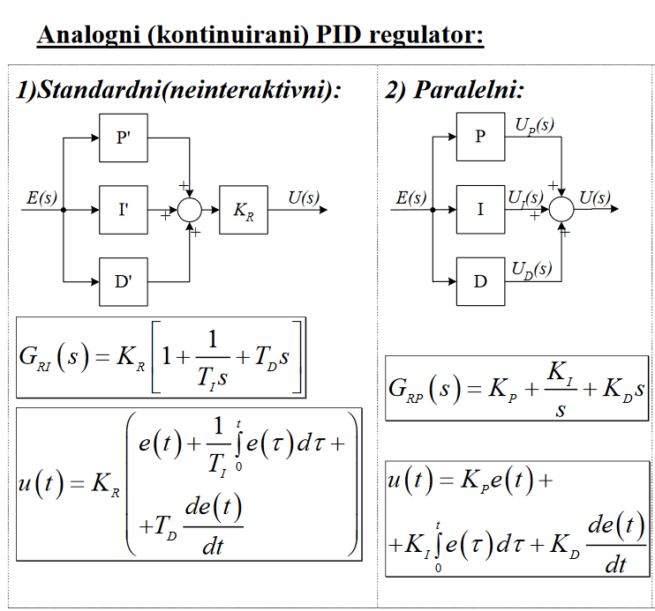

Ako izjednacimo koeficijente uz svaki P, i D clan: (obratite paznju da na slici pise krivo: umjesto Kp / Ki mora pisati Kr / Ki)
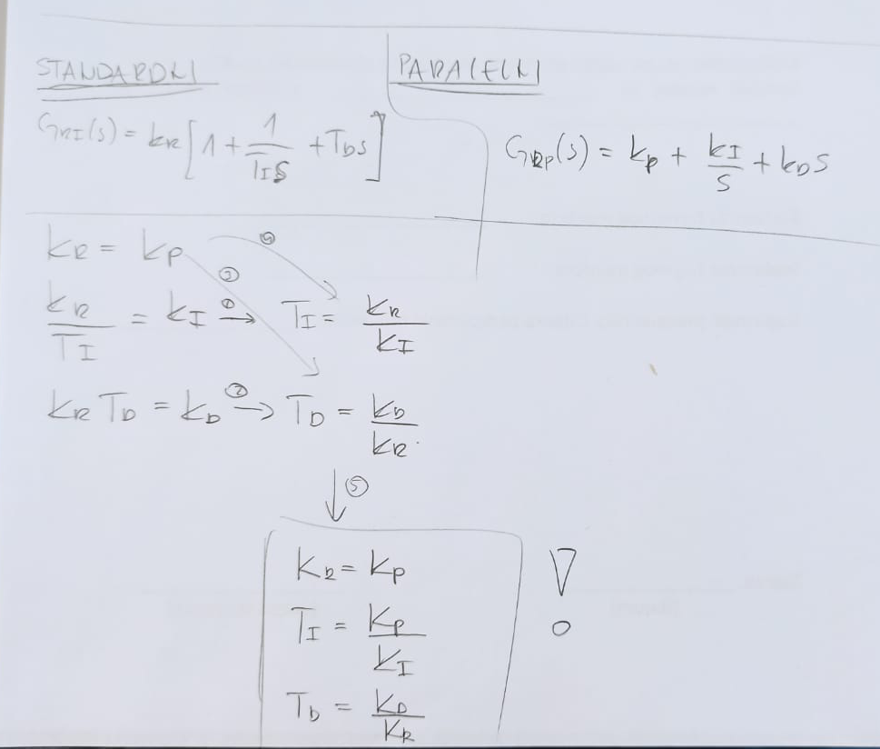
Dobivamo:
Kr = Kp
Ti = Kr / Ki
Td = Kp / Kr

Diskretizacija svakog pojedinog clana P, I i D:

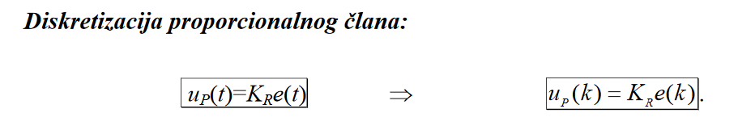

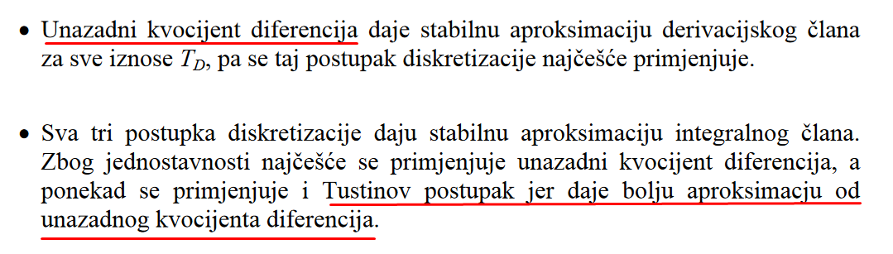
Integralni clan
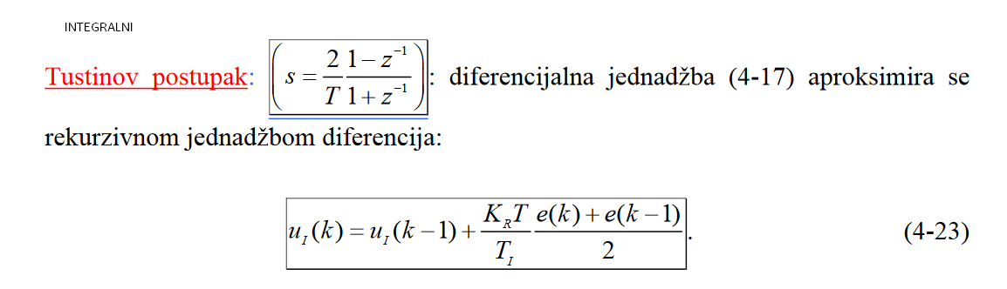

Derivacijski clan (realni)

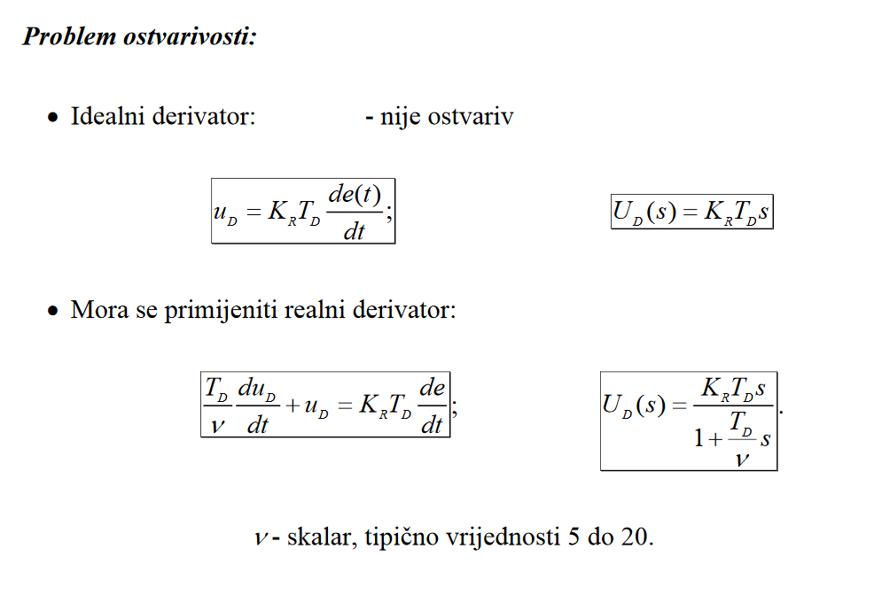

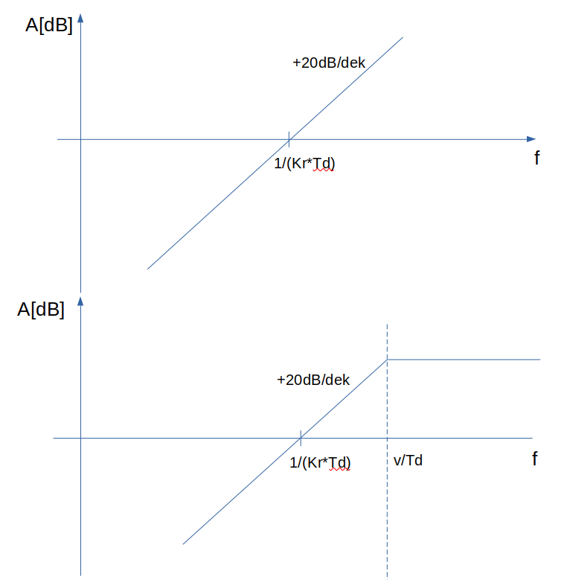
Idealni derivator
Realni derivator
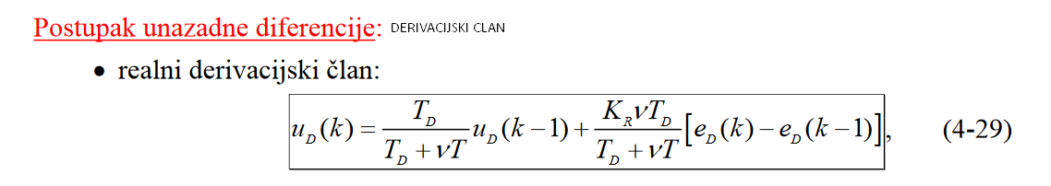

Programski kod

Struktura koja sadrzi koeficijente PID regulatora. Obratiti paznju da se ovdje radi o koeficijentima Paralelnog PID regulatora (vidi prvu sliku). Ostavio sam da sucelje prima koeficijente paralelnog PID regulatora zbog povijesnih razloga, odnosno da ne moramo mijenjati vec dobivene koeficijente ako ne moramo.

Mi PID_Init funkciji damo koeficijente paralelnog PID regulatora (uz dodatak V koeficijenta) a PID regulator u funkciji PID_Regulate sam pretvara koeficijente iz Paralelnog u Standardni oblik (vidi sliku gore za postupak pretvaranja koeficijenata).

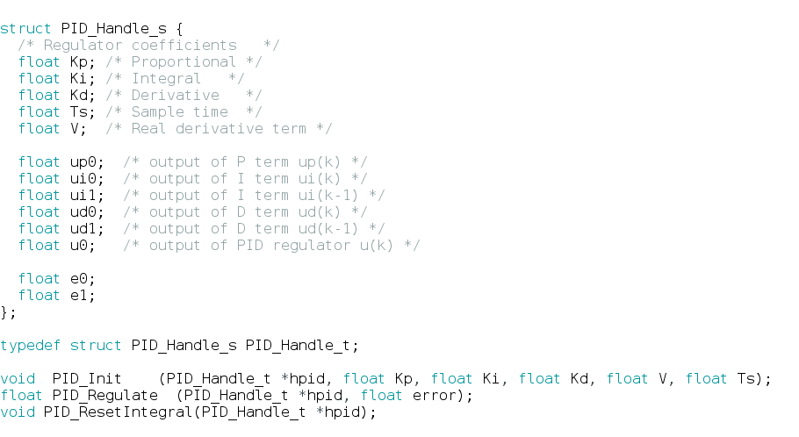

Funkcija PID_Regulate pretvara koeficijente iz Paralelnog u Standardni oblik.

Funkcija racuna za svaki P, I i D izlaz zasebno njihove izlaze s obzirom na ulaznu trenutnu i proslu gresku (error) i s obzirom na njihove prosle izlaze (signali sa slovom u).

Diskretizacija P clana je trivijalna te se nece komentirati.

Diskretizacija I clana je provedena Tustinovim postupkom (vidi gore sliku). Tustinov postupak diskretizacije je odabran zato sto ocuva stabilnost sustava i daje precizniji rezultat od diskretizacijom pomocu Unazadne diferencije.

Diskretizacija realnog D clana je provedena Unazadnom diferencijom. Unazadni postupak diskretizacije je odabran zato sto daje stabilan sustav za sve vrijednosti koeficijenta Td.

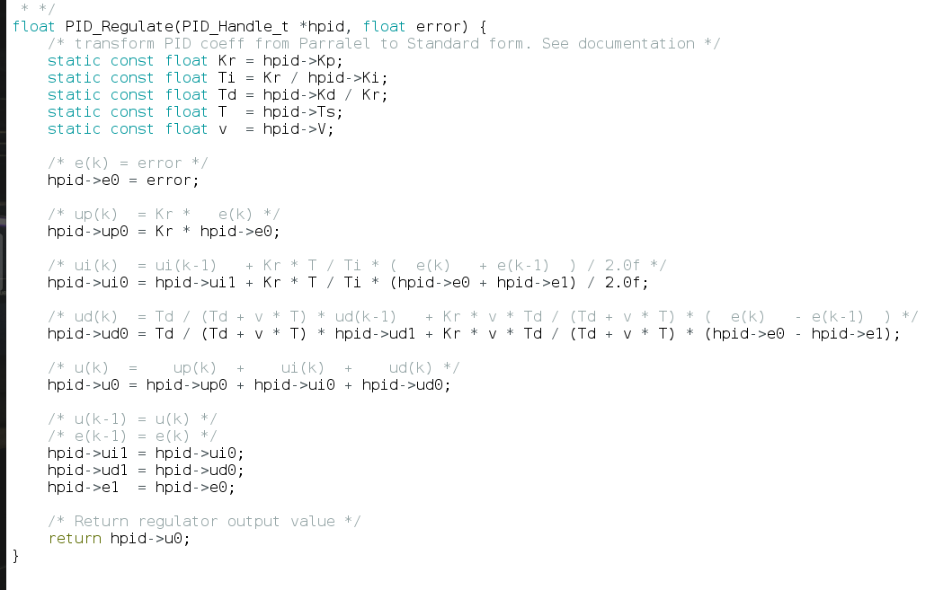

Ivan Vnučec

